SIARAN PERS

Kulkas Bespoke AI dari Samsung dengan Family Hub™ dan Teknologi SpaceMax™, Solusi Penyimpanan Makanan Selama Ramadan
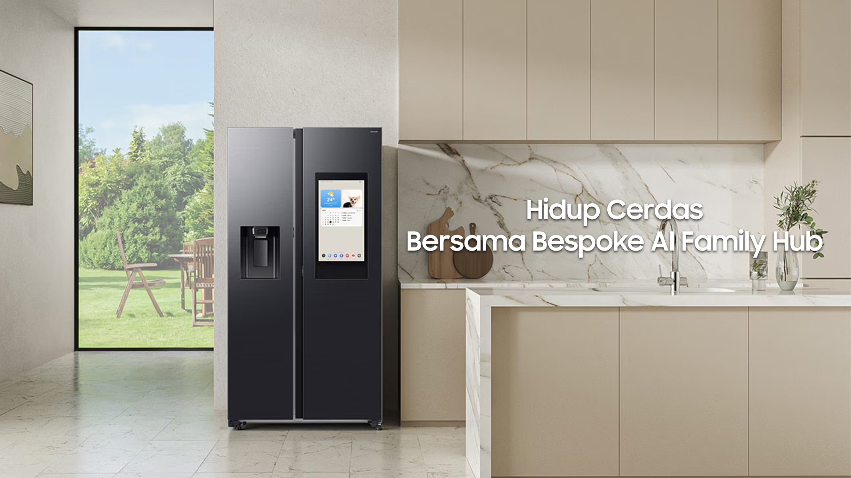
Kulkas Bespoke AI Family Hub™ dengan fitur-fitur canggih membantu Anda menyimpan makanan tetap segar untuk nutrisi keluarga selama bulan Ramadhan.

Jakarta, 24 Februari 2026 – Peningkatan aktivitas belanja kebutuhan ragam menu makanan selama bulan Ramadan kerap membuat pengelolaan bahan di rumah menjadi lebih kompleks. Tidak sedikit keluarga yang akhirnya menyimpan bahan terlalu lama, kehilangan visibilitas stok, sehingga bahan makanan terbuang karena tidak terpantau dengan baik. Di tengah upaya keluarga mengontrol pengeluaran dan mengurangi pemborosan, manajemen makanan menjadi tantangan nyata bagi banyak rumah tangga.
Situasi ini memunculkan kebutuhan akan solusi penyimpanan yang tidak hanya menjaga kesegaran, tetapi juga membantu pengguna lebih terorganisir dan terkontrol. Kulkas kini tidak lagi sekadar ruang pendingin, melainkan pusat pengelolaan makanan di rumah yang mampu mendukung perencanaan menu, memantau stok, hingga mengoptimalkan penggunaan bahan agar tidak menjadi food waste. Kebutuhan inilah yang mendorong Samsung menghadirkan diskusi inspiratif melalui acara “Beranda: Siap Lebih Awal Menyambut Ramadan”, sebagai ruang berbagi solusi praktis bagi keluarga dalam mengelola dapur selama bulan suci.
“Melalui jajaran lini Kulkas Bespoke AI dari Samsung Electronics Indonesia, kami menghadirkan solusi dapur cerdas yang membantu keluarga merencanakan belanja lebih akurat, memantau stok dan masa simpan bahan makanan, serta mengurangi food waste agar pengeluaran lebih terkontrol” ujar Risa Rismayanti, Refrigerator Product Marketing, Samsung Electronics Indonesia.

“Didukung kapasitas besar hingga 681 liter dengan teknologi SpaceMax™ serta AI Energy Mode untuk optimasi konsumsi listrik, kulkas-kulkas ini dirancang untuk membantu keluarga mengelola penyimpanan makanan selama Ramadan lebih efisien dan tenang,” lanjutnya.

Tips Chef Jesselyn Lauwreen Siapkan Menu Ramadan Lebih Praktis dan Tahan Lama Dengan Kulkas Bespoke AI
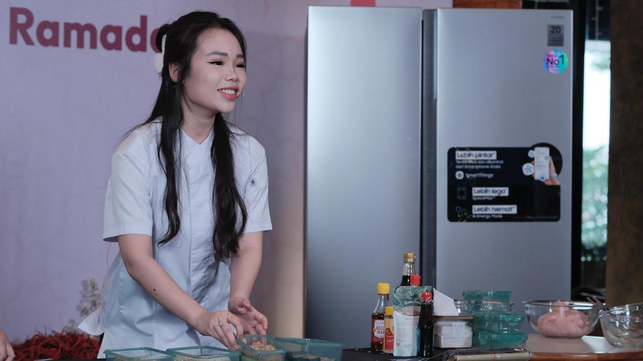
Persiapan makanan sejak awal juga bisa membuat penyimpanan makanan jadi lebih maksimal karena aktivitas memasak yang lebih terencana. Hal ini juga dibahas dalam acara Samsung “Beranda: Siap Lebih Awal Menyambut Ramadan”, di mana Chef Jesselyn Lauwreen, winner MasterChef Indonesia Season 8, membagikan tips menyiapkan menu-menu makanan siap saji yang awet jika disimpan, seperti menu nugget homemade yang praktis, tapi tetap lezat. Tips ini bisa membantu para ibu sehingga aktivitas di dapur dapat berjalan lebih efisien tanpa mengurangi waktu berkualitas bersama keluarga.

Chef Jesselyn Lauwreen, Winner MasterChef Indonesia Season 8, membagikan tips menyiapkan menu nugget homemade yang praktis dan tahan lama jika disimpan dalam kulkas Bespoke AI dari Samsung pada Acara “Beranda: Siap Lebih Awal Menyambut Ramadan”
Pengelolaan bahan makanan secara lebih cerdas juga makin didukung dengan keunggulan fitur-fitur dari Kulkas Bespoke AI seperti:

Ruang Penyimpanan Lega Dengan Teknologi SpaceMax™ Pada Kulkas Bespoke AI untuk Gaya Hidup Aktif

Ramadan identik dengan stok bahan makanan yang lebih banyak dari biasanya. Teknologi SpaceMax™ pada kulkas Bespoke AI RS90 berkapasitas hingga 641 liter dan RS57 hingga 603 liter, memberikan fleksibilitas bagi keluarga untuk menyimpan berbagai kebutuhan sekaligus tanpa membuat kulkas terasa penuh. Belanja mingguan dalam jumlah besar pun dapat tersimpan rapi tanpa perlu menyusun ulang setiap hari.

Desain dinding yang lebih ramping memungkinkan kapasitas internal lebih luas tanpa menambah ukuran luar, sehingga tetap ideal untuk hunian urban dengan dapur minimalis. Didukung teknologi All Around Cooling, udara dingin tersebar merata di setiap rak untuk menjaga bahan makanan tetap segar lebih lama. Kesegaran yang terjaga membantu keluarga mengurangi frekuensi belanja dan mempertahankan kualitas bahan hingga waktu memasak. Tata penyimpanan yang rapi juga memudahkan anggota keluarga menemukan kebutuhan dengan cepat tanpa membuka pintu terlalu lama, sehingga suhu tetap stabil dan konsumsi energi lebih efisien.

Lihat Isi Kulkas Dari Layar Family Hub Kulkas Bespoke AI dan Smartphone
Bagi keluarga urban yang memiliki mobilitas tinggi, perencanaan menjadi kunci agar semua tetap berjalan lancar. Melalui SmartThings Food dan fitur View Inside yang tersedia pada Kulkas Bespoke AI dari Samsung dengan Layar Family Hub, pengguna dapat mengecek isi kulkas langsung dari smartphone, bahkan saat sedang berada di supermarket atau pasar.
Dengan konektivitas ini, keluarga dapat merencanakan belanja lebih akurat, menghindari pembelian bahan yang sebenarnya masih tersedia, serta memantau stok dan tanggal kadaluarsa dengan lebih mudah. Aktivitas belanja menjadi lebih efisien karena daftar kebutuhan bisa langsung disesuaikan dengan kondisi aktual di rumah. Risiko bahan makanan terbuang dapat ditekan, sehingga pengeluaran bulanan lebih terkontrol. Seluruhnya terhubung dalam ekosistem SmartThings yang dapat diakses kapan saja, membantu keluarga menghemat waktu, tenaga, sekaligus membuat aktivitas dapur terasa lebih ringan di tengah jadwal yang padat.

Fitur Smart Recipe Kulkas Bespoke AI Bantu Kelola Menu Berdasarkan Stok yang Tersedia
Merayakan Hari Raya Idul Fitri seringkali memberikan pengalaman tanpa asisten rumah tangga. Fitur Smart Recipe menyediakan rekomendasi berbagai menu berdasarkan bahan yang tersedia di dalam kulkas dan membantu Anda memasak makanan untuk keluarga. Bebas bingung menentukan menu harian, terutama saat waktu persiapan terbatas atau energi sudah terkuras setelah beraktivitas seharian. Smart Recipe juga dapat menyesuaikan rekomendasi dengan preferensi rasa maupun kebutuhan diet tertentu, sehingga proses memasak menjadi lebih terarah, praktis, dan minim bahan terbuang. Dengan perencanaan menu yang lebih cerdas, keluarga tidak hanya menghemat waktu, tetapi juga dapat memaksimalkan bahan makanan yang ada secara lebih efisien selama Ramadan.
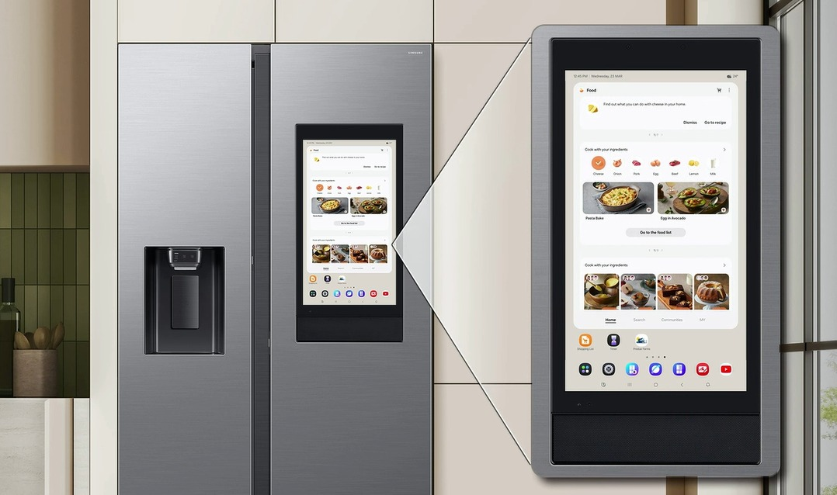

Kulkas Bespoke AI Family Hub memiliki fitur Smart Recipe yang menyediakan berbagai resep dengan memaksimalkan bahan-bahan yang ada di dalam kulkas

Lebih Hemat Energi, Lebih Terkendali Bersama AI Energy Mode Kulkas Bespoke AI
Selama Ramadan, konsumsi listrik rumah tangga cenderung meningkat seiring sahur dan berbuka, penggunaan pendingin ruangan, dispenser air panas, serta perangkat elektronik yang lebih intens di malam hari. Melalui AI Energy Mode di SmartThings Energy, Kulkas Bespoke AI dari Samsung membantu mengoptimalkan penggunaan listrik secara lebih cerdas dengan memantau kecepatan kompresor dan frekuensi siklus pencairan es sesuai pola pemakaian keluarga.
Pengguna dapat memantau konsumsi energi secara real-time melalui smartphone, membandingkan penggunaan bulanan, hingga menerima notifikasi saat pemakaian mendekati target. Dengan pengaturan yang adaptif dan transparan, keluarga dapat mengelola konsumsi listrik secara proaktif untuk mencegah lonjakan tagihan, sekaligus tetap menjaga performa pendinginan optimal dan mendukung gaya hidup yang lebih efisien serta berkelanjutan.

Auto Open Door Menjadi Solusi Praktis Kulkas Bespoke AI di Tengah Kesibukan Dapur
Di tengah kesibukan menyiapkan sahur atau berbuka, sering kali kedua tangan sudah penuh membawa bahan masakan. Pada momen seperti ini, fitur Auto Open Door pada Kulkas Bespoke AI dari Samsung dengan Layar Family Hub menjadi solusi yang terasa sederhana namun sangat membantu. Cukup dengan sentuhan ringan atau perintah suara seperti, “Hi Bixby, Open the fridge door,” pintu kulkas akan terbuka otomatis. Tanpa perlu menyentuh gagang saat tangan sedang kotor atau basah, aktivitas memasak tetap berjalan lancar dan dapur pun terasa lebih higienis.
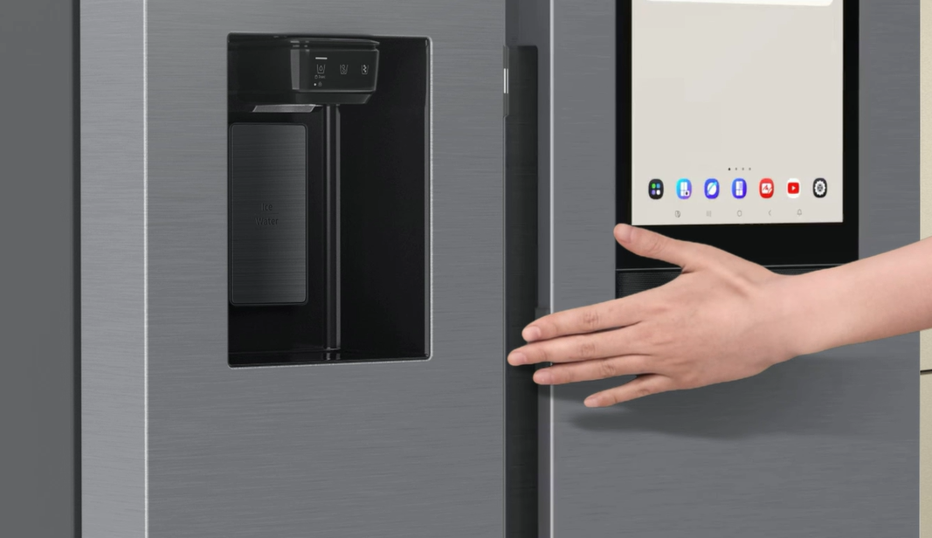
Fitur Auto Open Door bantu membuka pintu kulkas dengan sentuhan secara otomatis. Anda juga dapat membuka pintu kulkas dengan Bixby Voice Command. Sensor dapat ditemukan dengan mudah dan akan berbunyi saat pintu terbuka

Melalui jajaran lini kulkas Bespoke AI dari Samsung, menawarkan lebih dari sekadar kulkas baru di rumah. Bukan hanya membantu menyimpan bahan makanan, tetapi juga menghadirkan pengalaman dapur yang lebih praktis, cerdas, dan relevan dengan kebutuhan keluarga modern. Didukung kemudahan penggunaan serta teknologi yang terintegrasi, Kulkas Bespoke AI dari Samsung menjadi solusi rumah tangga yang menyatu dengan ritme keseharian keluarga selama Ramadan.

Lengkapi kenyamanan rumah dengan Kulkas Bespoke AI dari Samsung dan nikmati berbagai keuntungan eksklusif dengan Free Samsung Product senilai hingga Rp5.900.000 dan Voucher belanja hingga 500.000, hingga penawaran menarik lainnya. Saatnya menghadirkan solusi rumah tangga yang lebih cerdas, praktis, dan bernilai lebih, kunjungi: https://www.samsung.com/id/
***
Tentang Samsung Electronics Co., Ltd.
Samsung menginspirasi dunia dan membentuk masa depan dengan ide dan teknologi transformatif. Perusahaan ini mendefinisikan ulang dunia TV, digital signage, smartphone, wearables, tablet, elektronik rumah tangga dan sistem jaringan, juga memori, sistem LSI, dan foundry. Samsung juga memajukan teknologi pencitraan medis, solusi HVAC dan robotik, sembari mengembangkan produk-produk otomotif dan audio lewat Harman. Dengan ekosistem SmartThings, kolaborasi terbuka dengan para mitra, dan integrasi AI ke dalam portfolionya, Samsung menghadirkan pengalaman terhubung yang mulus dan cerdas. Untuk berita terkini, silakan kunjungi Samsung Newsroom di news.samsung.com.

Untuk informasi lebih lanjut:
Ennita Pramono  Consumer Electronics Public Relations  PT Samsung Electronics Indonesia  Ph: 021 89837114  nita.pramono@samsung.com | Lidya Oktaria  PR Account Director  Iris Worldwide  Ph: 021 25983768  Lidya.oktaria@id.iris-worldwide.com

Good Stats, “Naiknya Sampah Makanan di Indonesia dalam 5 Tahun Terakhir”

